**Лабораторная работа № 4**

**Форматирование таблиц и веб-форм  
на СSS3**

**Цель работы:** получить навыки создания таблиц, изучить основные свойства CSS для форматирования таблиц и веб-форм.

**Теоретические сведения для выполнения работы**

**Псевдоклассы для форматирования таблиц**

Для форматирования таблиц можно использовать следующие псевдоклассы:

1. ***first-child*** позволяет оформить первый дочерний элемент;

2. ***last-child*** позволяет оформить последний дочерний элемент;

3. ***nth-child(odd)*** позволяет оформить чередующиеся нечетные дочерние элементы;

4. ***nth-child(even)*** позволяет оформить чередующиеся четные дочерние элементы.

Например, если нужно предоставить один фоновый цвет для каждой четной строки таблицы и другой фоновый цвет для каждой нечетной, можно создать два следующих правила:

tr:nth-child(odd) { background-color: #000000; }

tr:nth-child(even) { background-color: #FFFFFF; }

**Свойства форматирования таблиц**

Текстовая информация таблицы располагается в ячейках, которые имеют границы. Для изменения отступа от границ до содержимого ячеек используется свойство *padding.* Например, чтобы задать отступ размером 10 пикселов для всех ячеек таблицы, следует воспользоваться следующим стилем

td, th { padding: 10px; }

Можно также контролировать отступы от каждой стороны ячейки или использовать сокращенную запись:

td {

padding-top: 10px;

padding-right: 5px;

padding-bottom: 3px;

padding-left: 5px;

}

td {

padding: 10px 5px 3px 5px;

}

Чтобы настроить расположение содержимого внутри ячейки, используются свойства *text-align* (для выравнивания по горизонтали) и *vertical-align* (для выравнивания по вертикали). Свойство *vertical-align* принимает значения **top** (выравнивание по верхнему краю), **baseline**, **middle** (выравнивание по центру) или **bottom** (выравнивание по нижнему краю). При указании значения **baseline** выравнивание происходит так же, как и при установке значения **top**, за исключением того, что браузер выравнивает первую строку текста в каждой ячейке заданной строки таблицы.

Для создания границ используется свойство *border*, свойство   
*border-spacing* для управления размером этого промежутка между ячейками, который образуется при создании таблицы.

Если убрать промежутки между ячейками, границы, заданные для ячеек, будут удваиваться. Чтобы избавится от этого (а также от промежутков между ячейками) необходимо использовать свойство *border-collapse*. Значение **separate** эквивалентно тому, как обычно и отображаются таблицы: с промежутками между ячейками и двойными границами. Значение **collapse** позволяет избавиться удвоения границ.

Чтобы добавить к ячейкам таблиц (но не к самим таблицам) скругленные углы необходимо свойство *border-radius*.

Для того, чтобы скрыть пустые ячейки используется свойство ***empty-cells*: hide** к стилю, примененному к таблице:

table {

empty-cells: hide;

}

Если свойству *border-collapse* присвоить значение **collapse**, браузеры проигнорируют свойство *empty-cells* и *border-radius*.

**Свойства форматирования веб-форм**

По умолчанию элементы **label** и **span** — строчные, игнорирующие многие настройки, доступные блочным элементам, включая свойства *width*, *height* и *text-align*. Но если превратить метки в блочные элементы (с помощью значения **inline-block** свойства *display*), то они по-прежнему будут располагаться рядом с элементами веб-формы (оправдывая свое строчное происхождение) и не будут игнорировать свойства блочных элементов.

Для того, чтобы выровнять текст метки по правому краю, чтобы каждая метка отображалась рядом с соответствующим элементом веб-формы и увеличить поле справа от метки можно использовать следующие свойства:

.label {

display: inline-block;

width: 20em;

vertical-align: top;

text-align: right;

margin-right; 15px;

}

Псевдокласс **:focus** позволяет создать селектор, изменяющий внешний вид текстового поля при щелчке на нем кнопкой мыши или при переходе на него нажатием клавиши Tab (это называется фокусировкой на элементе веб-формы).

Чтобы выбрать только текстовые поля в форме веб-страницы, используйте следующее выражение: **input[type="text"]**, которое представляет собой селектор атрибутов.

**Задания к лабораторной работе № 4**

**Задание 1** Создайте HTML документ, в котором будет расположена таблица, содержащая расписание занятий от понедельника до субботы. Оформление сделать произвольным. Между ячейками полностью убрать отступ, к первой строке и первому столбцу применить фон произвольным цветом.

**Задание 2** Создайте таблицу в новом документе, представленную на рис. 4.1

**2.1** Убрать пустые ячейки используя свойство CSS.

**2.2** Для заголовка таблицы задать следующие свойства: размер текста 1.2 em, выравнивание по центру.

**2.3** Установить следующие заливки: для заголовков darkblue, для второго столбца #00BFF, для третьего purple, для четвертого зеленый.

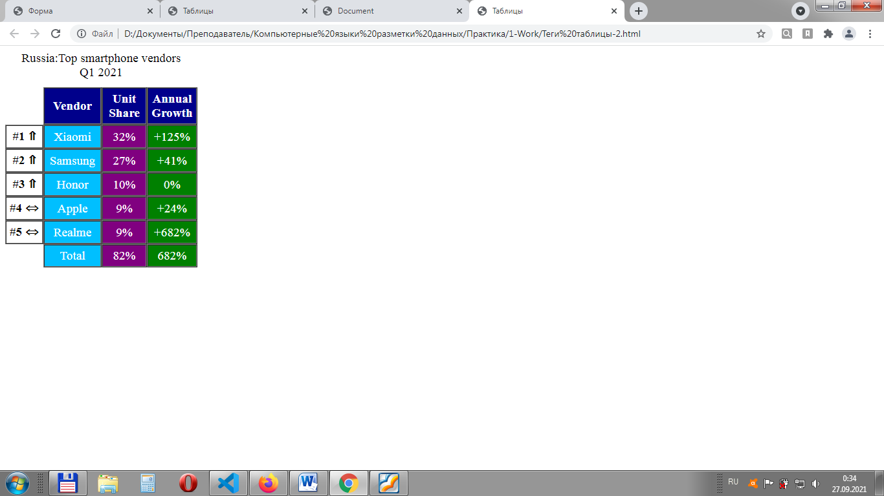

Рис. 4.1

**Задание 3** Используя селекторы :first-child, :last-child, :nth-child(odd) и :nth-child(even) создайте шахматную доску в новом документе, представленную на рис. 4.2

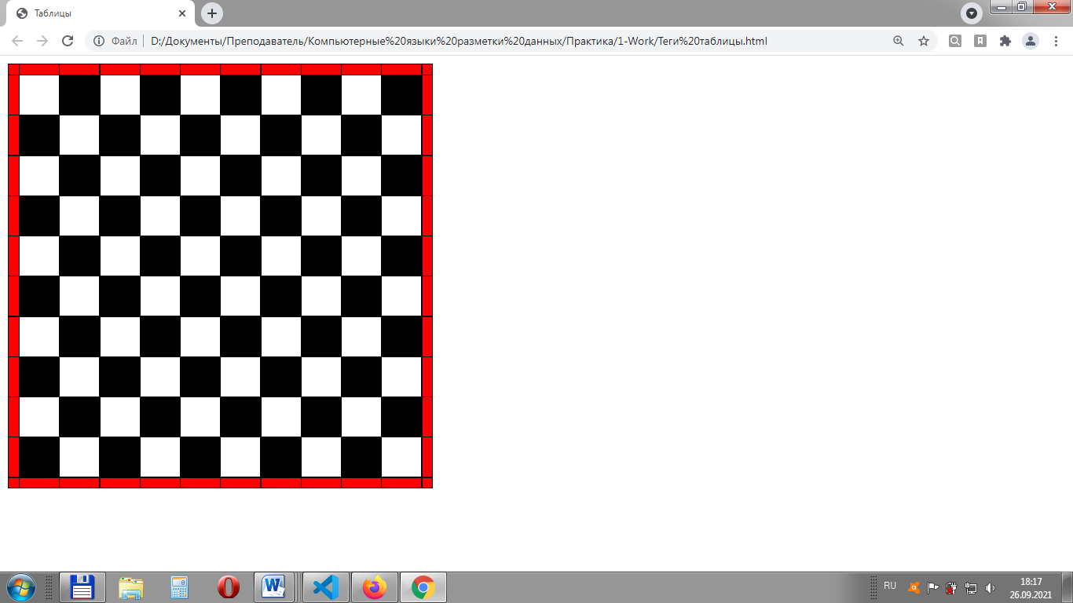

Рис. 4.2

**Задание 4** Создайте HTML-страницу, на которой разместить форму представленную на рис. 4.3. Для изменения отдельных элементов формы используйте селекторы атрибутов.

**4.1** Цвет фона установить indigo.

**4.2** Для текстовых полей и поля **email** установить следующие параметры цвета:цвет фонаrgba(255,255,255,.5), цвет текста rgba(255,255,255,1), тень box-shadow: inset 0 0 10px rgba(255,255,255, .75).

4.3 Установить размер текста 1.2em

4.4 Для кнопок установить следующие цветовые параметры: фон navy, тень box-shadow: 0 0 4px white;

4.5 При вводе текста в текстовые поля фоновый цвет должен измениться на черный, а цвет ввода черный. Поле email оставить без изменений.

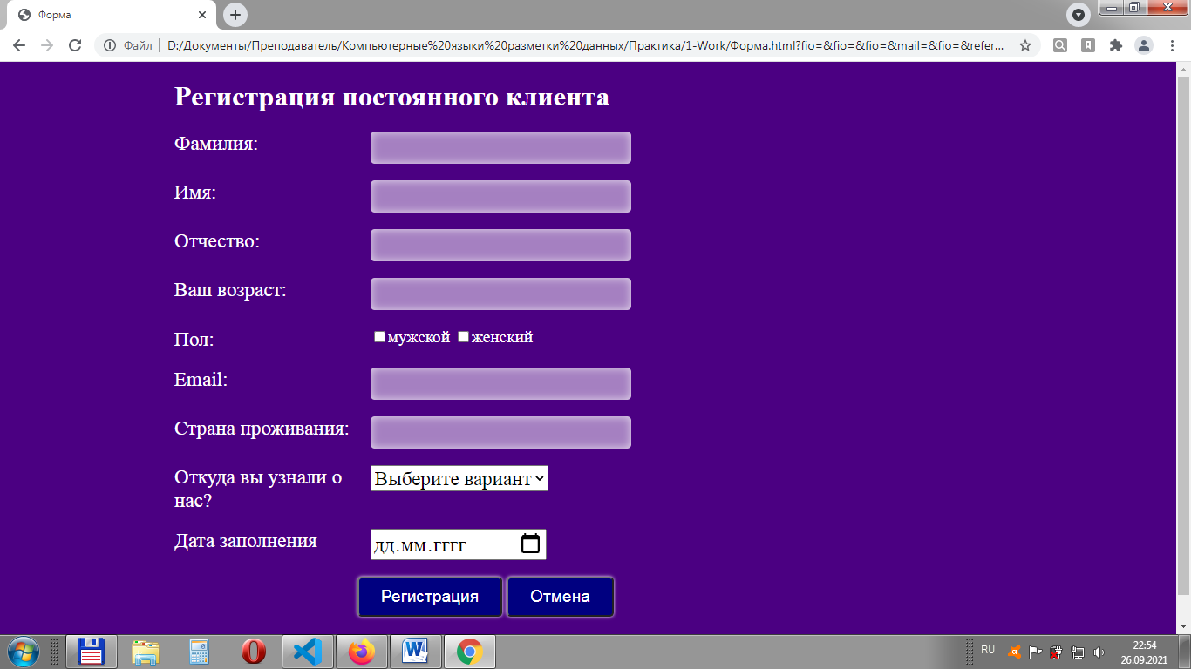

Рис. 4.3

**Контрольные вопросы**

1. Что представляет из себя селектор атрибутов?

2. Как убрать отступы между ячейками таблицы?

3. Как убрать пустые ячейки таблицы?

4. Сокращенная запись свойства *padding*?

5. Для чего используется псевдокласс focus?

6. Для чего используется псевдокласс nth-child(odd)?

7. Для чего используется псевдокласс nth-child(odd)?

8. Каким образом сделать тень к элементам формы?

8. Как изменить промежуток между ячейками?

9. Для чего используется свойство *border-radius*?

10. Какое свойство используется для выравнивания текста в таблице по вертикали в ячейках?

11. Какое свойство используется для выравнивания текста в таблице по горизонтали в ячейках??

12. Какие значения может принимать свойство *vertical-align*?

13. Для чего используется псевдокласс *first-child*?

14. Для чего используется псевдокласс *last-child*?

15. Какого свойства и для чего используется значение **separate**?

16. Какого свойства и для чего используется значение **collapse**?